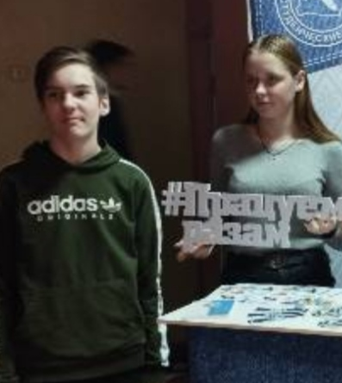

#ПРОВОЖУЛЕТОСПОЛЬЗОЙМОГИЛЕВ

Немного о себе

 | Иванов Станислав, 14 лет

 | ГУО «Новобыховский УПК д/с-СШ»

 | Люблю точные науки и мастерить своими руками

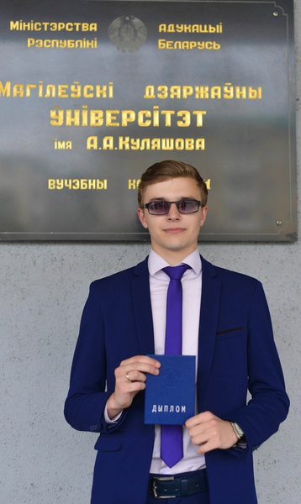
Спасибо Никите Владимировичу, моему учителю истории, за то, что научил меня быть внимательным и точным

Я научился этим летом

 | Мастерить своими руками

Узнал об основных приемах работы с материалами

Научился работать с шуроповертом

И достиг результатов

 | Умею работать шуроповертом

Могу помочь папе в домашних делах

Знаю основные приемы с пиломатериалом

Фотографии
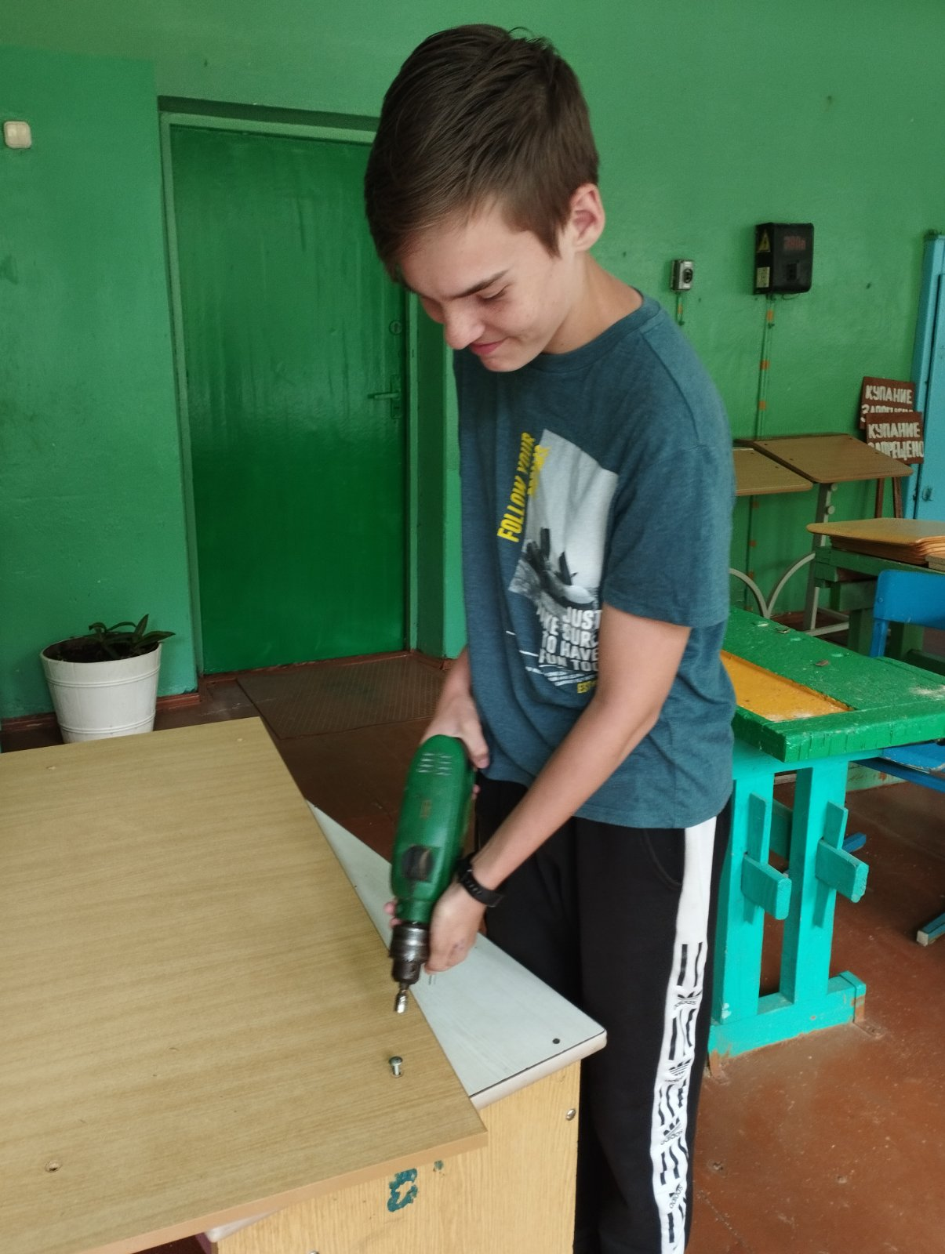
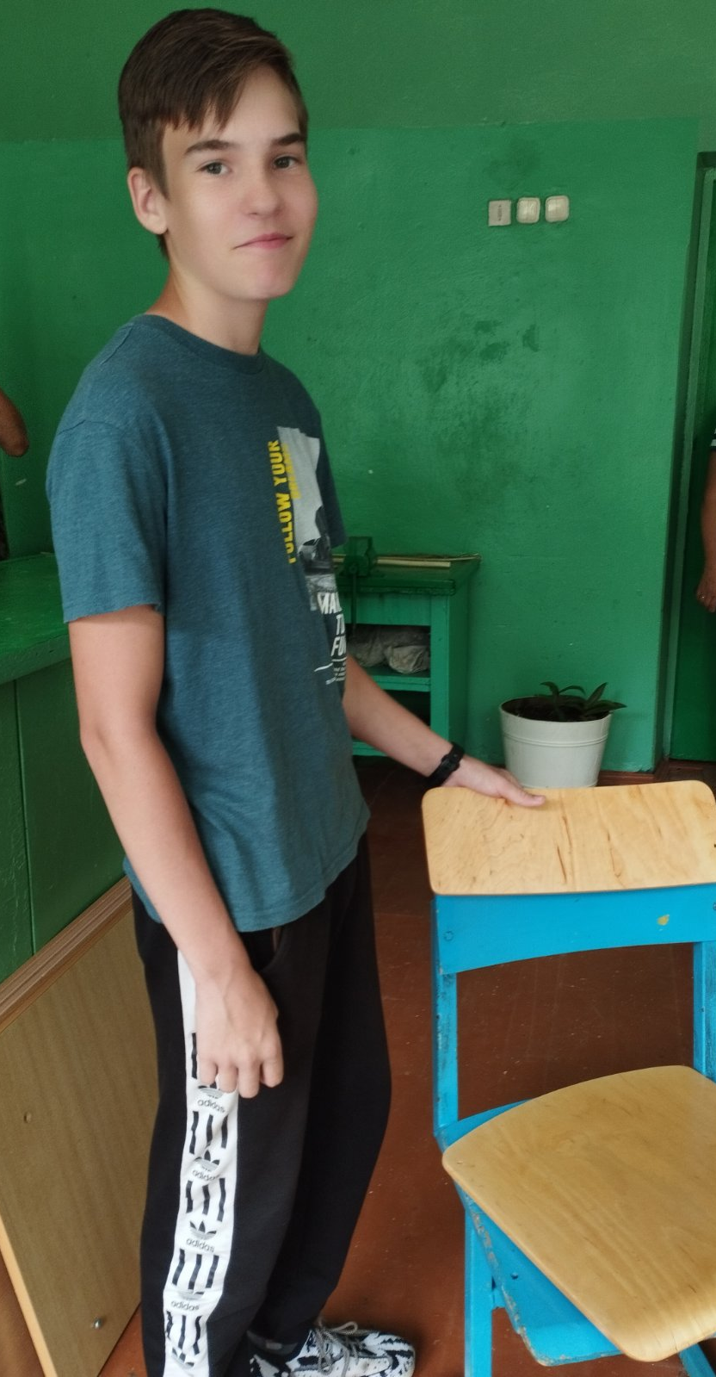
Отрабатываю навык

Отрабатываю навык

